7-сабак: Менин Интернеттеги мүмкүнчүлүктөрүм

слайддын № | слайддын мазмуну | слайддагы текст | Кадр артындагы текст
Слайд 1 | тема | Менин Интернеттеги мүмкүнчүлүктөрүм | Өткөн сабакта журналисттик материалдардын сапатын баалоого үйрөнгөнбүз, бул тажрыйба силердин жашооңордо да уланып, эми силер ММКларда берилип жаткан маалыматты сын көз менен баалап калдыңар деген үмүттөбүз. Бүгүнкү сабакта заманбап дүйнөдөгү Интернет менен маалыматтык технологиялардын ордун карайбыз, Интернеттин ролук жана функциялары жана “жаңы медиа” менен таанышасыңар.
Слайд 2 |  | Ушул сюжеттегидей видеоряд  https://www.youtube.com/watch?v=tbQj2xTSSzo&amp=&list=PLeACsCPrcY3CfKKo75y98FvsUCvv2FDK9&amp=&index=7 | Заманбап адам өзүн жаңы технологияларсыз элестете албайт: Интернет, мобилдик байланыш, техникалык мүнөздөмөсү жагынан компьютерден калышпаган телефондор. Ал эми Интернет биздин жашообузга өтө тез сүңгүп кирип, телевизор, радио, магнитофон жана башка сактоо жана жөнөтүү каражаттарынын ордун алмаштырды.  Бүгүн глобалдык тармактын жардамы менен адамдар билим алышат, бизнес-иштерин жүргүзүшөт, өз кызыкчылыктарына жараша клубдарды түзүшөт, көз ирмемде маалымат менен алмаша алышат, алыста туруп башка өлкөнүн компаниясында иштей алышат, бирок ушул эле убакта эл аралык шылуундардын да объектисине айланышат.  Интернет өзүнүн технологиялык өзгөчөлүктөрү жана уникалдуулугу менен маалымат сактоо жана таратуунун дүйнөдөгү эң популярдуу жайына айланды. Ал 4 жылдын ичинде 50 000 000 адамдан турган аудиторияны чогулта алды, радио буга 38 жыл, ал эми телевдение 13 жыл короткон. Окумуштуу-генетиктер заманбап балдардагы “электрондук ген” туурасында олуттуу сөз кыла башташты: санариптик реалдуулук – алардын жашоосунун ажырагыс бөлүгү, баарлашууну виртуалдаштыруу алар үчүн кадыресе нерсе. Бүгүнкү күндө ой жүгүртүү – бул маалыматты кантип жана кайдан табуу керектигин билүү жөндөмү дегенди түшүндүрүп калды.
Слайд 3 | Тапшырма | 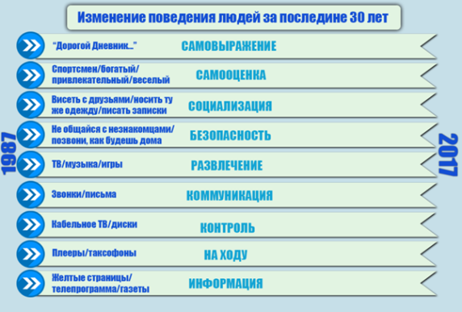  Соңку 30 жыл ичинде адамдардын жүрүм-турумунун өзгөрүшү  “Кымбаттуу күндөлүк...” - өзүн туюнтуу  Спортсмен/бай/сулуу/шайыр – өзүн баалоо  Достор менен жүрүү/окшош кийим кийүү/ кат жазуу – социалдашуу  Бейтааныш адам менен сүйлөшпөө/үйгө келээриң менен телефон чал – коопсуздук  ТВ/музыка/оюн – көңүл ачуу  Телефон чалуу/ кат жазуу – коммуникация  Кабелдик ТВ/дискттер – контроль  Плеер/таксофон - жолдо жүргөндө  Сары барактар/телепрограмма/гезит - маалымат  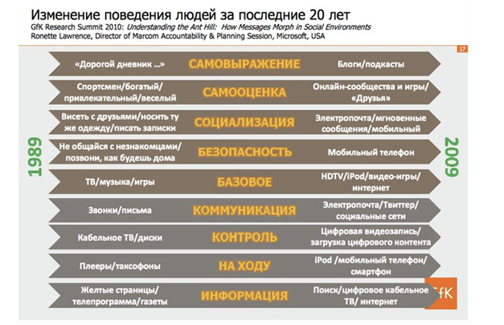 | Картинаны карап туруп баракка өз оюңарды жазгыла, адамдардын жашоосундагы маанилүү чөйрөлөрдө Интернеттин пайда болушу менен кандай өзгөрүүлөр болду? (пауза секунд 15-20)  Өзүңөрдү сабактын аягында текшерсеңер болот.  Для Чынгыза: обратите внимание, что нам предлагаются данные (картинка) для вопроса и ответа по разным годам. (за 20 и 30 лет )Я думаю, что надо взять картинку с ответами и стереть ответы, а голубую картинку не использовать тогда.
Слайд 4 |  |  | Интернеттин пайда болушу менен дүйнөдө Стив Джобс жана Марк Цукерберг сыяктуу генийлер жаралды. Биринчи генийдин кыялы ар бир адамга үйүндө жеке компьютерге ээ болууга мүмкүнчүлүк берди. Бүгүнкү күндө ар бир адам Стив Жобс негиздеген Apple компаниясынын техникасына ээ болууну кыялданышат. Ал бакма бала болгон, бирок өз идеясына жана максатына жетүүгө жан дилин берген.
Слайд 5 |  |  | Марк Цукерберг студент мезгилинде жолдоштору менен бирге студенттер үчүн социалдык тармак ойлоп тапкан, бүгүн бул тармак дүйнө боюнча миллиндогон адамдардын башын кошту жана мунун менен ал дүйнөдөгү эң бай адамдардын катарына кирди. Facebook дүйнөдөгү эң көп колдонулган 5 веб-сайттын ичине кирет. 2017-жылдын июнь айына карата Facebook аудиториясы 2 миллиардды түзгөн.]
Слайд 6 |  | 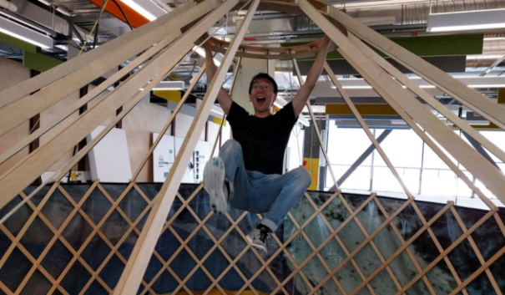 | Биздин мекендештерибиздин арасында да кызыктуу ийгилик таржымалдары бар. Мисалы Тилек Мамутов Google компаниясынын кызматкери болууну кыялданып келген, бүгүнкү күнү ал адамзат үчүн чоң ачылыш болгон жашыруун долбоорлорду иштеп чыгуучу X Lab лабораториясында иштейт.
Слайд 7 |  | 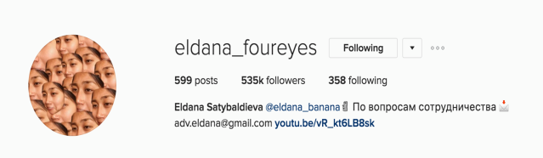 | Студент Эльдана Сатыбалдиева өзүнүн тамашалуу роликтери менен Инстаграммда жарым миллиондон ашуун аудиторияны чогултуп, Казакхстан жана Россияда популярдуулукка ээ болду.
Слайд 8 |  | 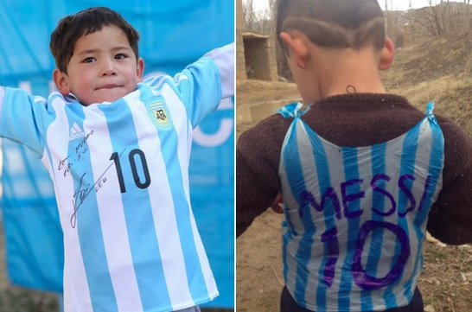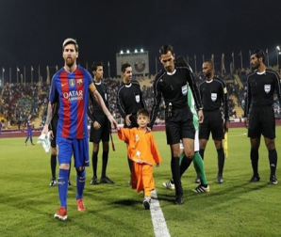 | Өткөн жылы бүт дүйнө жүзү авган өспүрүмүнүн кыялы кандайча ишке ашканына күбө болушту. Анын желим баштыктан жасалган Месси деген жазуусу бар футболдук формасы менен түшкөн сүрөтү Интерентте кеңири тараган. Бир жылдан кийин атактуу футболист аны менен жолугушту.
Слайд 9 |  | Ар бир функциясына жараша сүрөттөрдү тандоо керек | Келгиле Интернеттин функцияларын жалпылап көрөлү
Слайд 10 |  | Маалыматтык функциясы  Эң ыкчам жана массалык маалымат булагы | Интернет - эң ири маалымат булагы. Бир нече жыл мурда англис тилинде расмий түрдө “google” этиши пайда болгон, ал “Интернетте издөө” дегенди түшүндүрөт.  “digital” стилинде ой жүгүртүү – бул азыркы жаштардын мээге өтө көп маалыматты топтобой, аны кайдан жана кантип издөөнү билүү жөндөмү. Адистер барган сайын “digital” стилинде ой жүгүртүү туурасында көп сөз кыла башташты. Б.а. бардык булактардан келип жаткан маалыматтарды, расмий маалымат болобу же мессенджерлерден келген маалымат болобу, анализдөө жана системалаштыруу жөндөмү.  Маалыматты издөө аракеттери натыйжалуу болушу үчүн эмнени сурап жатканыңды так жазуу керек жана булактын репутациясына катуу көңүл буруу керек.
Слайд 11 |  | Маалымат жөнөтүү функциясы  Интернет - жеке жана ишкердик максаттагы виртуалдык коммуникация аянтчасы. | Интернет - жеке жана ишкердик максаттагы виртуалдык коммуникация аянтчасы.  2015-жылы эле мобилдик операторлор мобилдик байланыш кирешелери төмөндөй баштаганын жана маалыматты Интернеттен пайдалануу көлөмүнүн өсүп жатканын айтып чыгышкан. Технологиялар акырындык менен биздин жеке жашообузга да, жумушубузга да кирди. Бүгүнкү күндө электрондук почта же Интернетсиз жашоосун элестеткендер аз. Тармактын заманбап мүмкүнчүлүктөрү бизге дүйнөнүн ар кайсы бурчундагы адамдар менен алардын кызматына, статусуна карабай эч кыйналбастан сүйлөшүүгө мүмкүнчүлүк берет.  Заманбап почта кызматтары кат жөнөтүү жана кабыл алуу менен гана чектелбестен, башка дагы толтура Интернетте иштөө функциялары менен камсыздайт. Мисалы, Gmail менен Yandex бизге көнүмүш болгон документтерди түзүүгө, сактоого жана редакциялоого жол берет - тексттер, таблицалар, презентациялар.  Чоң көлөмдөгү маалыматты жөнөтүү үчүн дисктер менен флешкаларды колдонуу барган сайын сейрек болуп барат. “Файл-алмашуу” деп аталган Интернет-сервистер чоң файлдарды, мисалы фото архив же видео жөнөтүүгө ыңгайлашкан. Кабыл алуучу дароо эле бул маалыматтарды көчүрүп ала алат.  Ошондой эле, ишкердик коммуникацияда бир убакта көп адамдар менен сүйлөшүү кызматтары көп колдонулат. Алардын ичинен эң популярдуу сервистер Skype жана Zoom.
Слайд 12 |  | Социалдык функциясы:  Кызыкчылыктар боюнча эсепсиз клубтар | Интернеттин социалдык функциясы: Интернет, коомчулуктарды – тармактарды калыптандуруунун эң натыйжалуу жолу. Бул кызыкчылыктар боюнча клубдар, эксперттик коомчулуктар, фан-клубдар ж.б. Бул коомчулуктар жүздөгөн, миңдеген, кээде миллиондогон адамдардын башын бириктирет. Эч бир салттуу жол менен муну Интеренттегидей натыйжалуу кылып ишке ашырууга мүмкүн эмес болчу. Ошондуктан, кээде айтышат Инетрент “тармактардын тармагы” деп. Учурда көптөгөн мектеп окуучуларынын бул мектепте окугандарды жана бүтүргөндөрдү чогулууга чакырган социалдык тармактарда баракчалары бар. Өз баракчаларында алар мектептеги жетишкендиктер жана жаңылыктар менен бөлүшүшөт.
Слайд 13 |  | Билим берүү функциясы  Билим алуу үчүн эбегейсиз чоң мейкиндик | Интернет билим алуу үчүн: https://ky.wikipedia.org/ - Кыргыз тилиндеги Википедия. Кыргыз тилиндеги эң чоң энциклопедия. Бүгүнкү күндө кыргызстандыктар тарабынан 65 000 статей жазылган. Бул ресурстун артыкчылыгы – ар бир колдонуучу жаңы макала кошо алгандыгында. Канчалык көбүрөөк фактыларга далилдер келтирилсе, ошончолук тезирээк макалаңыз жарык көрөт.  Ошондой эле белгилей кетүүчү нерсе, реферат жазуу үчүн же сабакка маалымат издөө үчүн окуучулар биринчи кезекте Википедиядагы маалыматка кайрылышат. Бул ачык энциклопедия жана андан материалдарды көчүрүүгө боло турганын түшүнүү абдан маанилүү. Бирок, маалыматтын булагына шилтеме кылбай коюу плагиат болуп саналат. Ар бир мугалим муну бат эле билип алат, болгону окуучулар тешкерүүгө берген эмгектеринин текстинин бир бөлүгүн “гуглдай” коюш керек.  Колдонуучулар өзүлөрү видео жайгаштырууга болгон сайттардын пайда болушу менен, өтө көп сандаган визуалдык материалдар жаралды, анынжардамы менен көрүүчү маселени чечүү жолун же билимдерин үйрөнөт. Бүгүнкү күндө эң популярдуу видео-сайт - Ютуб (https://www.youtube.com/). Андан каалаган видео тапса болот.  Жакында демилгечи топ Кыргызстандын тарыхын орус тилинде мультик аркылуу көрсөттү:  https://www.youtube.com/channel/UCUHAaZfxX1FvajRK4LYG2BA/videos
Слайд 14 |  | Көңүл ачуучу функциясы  Жеке реализация, көңүл ачуу, жана жеке маселелерди чечүү | Интернет – бул жеке реализация, , көңүл ачуу, жана жеке маселелерди чечүү жайы.  Музыка угуу, фильм көрүү, оюндарды ойноо,китеп окуу, тесттерден өтүү үчүн онлайн режиминен чыкпай туруп ишке ашырууга болот, анткени Интернетте булардын баары ашыгы менен бар.
Слайд 15 |  | Медиареволюция (картинка) | 2000-жылдардын башында дүйнөдө медиареволюция орун алды: салттуу ММК (ТВ, радио, гезит, журнал) маалыматты жеткирүү ыкчамдыгы жагынан өз позициясын Интернетке алдыра баштады. Барган сайын көп реклама, демек, финансы Интернет-долбоорлорго салынып баштады. Бүгүнкү күндө ММКлар Интернетте да иштөөгө аракет кылып, айрымдар болсо мурдагы формасынан таптакыр баш тартып, толугу менен тармакта иш алып барууга өтүштү.
Слайд 16 |  | “Жаңы медиа”(картинка)  Мисалы, Кыргызстанда:  http://reporter.akipress.org/  http://zanoza.kg/?lable=15  http://knews.kg/report  http://www.vb.kg/?user_news&l=15 | Бүгүнкү күндө расмий ММКлардан тышкары, Интернетте колдонуучулар өзүлөрү түзгөн маалыматтык, көңүл ачуучу көптөгөн материалдар бар. Күнүгө тармактын колдонуучулары ар түркүн окуялардын күбөсү болушат, заманбап телефондор болсо дароо сүрөт, ал тургай видео тартканга да ыңгайлашкан. Ошондуктан бүгүнкү күндө Интернеттен өтө кеңири алкактагы кадимки адамдар тарабынан түзүлгөн маалыматтарды табууга болот. Санарип форматындагы маалыматтын бир көз ирмемде миңдеген, миллиондогон адамдарга таркатылышы жана ар бир адамдын маанилүү жаңылыктын булагы боло алуу феномени – жаңы меди деп аталат.  Бул жагдайды түшүнүү менен, Кыргызстандагы бир катар электрондук ММКлар Кыргызстандын жашоочулары жөнөткөн жаңылыктарды кабыл алган бөлүмдөрдү ачып, аларды өнүктүрүп жатышат. Мисалы төмөнкү ресурстар:  http://reporter.akipress.org/  http://zanoza.kg/?lable=15  http://knews.kg/report  http://www.vb.kg/?user_news&l=15  Салттуу ММКлар заманбап технологиялардын артта калбоо аракетинде. Маселен, азыр дээрлик ар бир ТВ каналдын өзүнүн номери бар, ага ар бир Кыргызстандын жашоочусу видео форматындагы жаңылыгын жөнөтө алышат. Алардын эң актуалдуулары сөзсүз түрдө теле берүүгө чыгарылат. Мындай сайттарда чагылдырылган маалыматтар көп учурларда кадимки жашоодо бир катар өзгөрүүлөргө алып келүүдө. Маселен, туш келди таштанды төгүү же курулуштарды курууну токтотуу, кызмат адамдарын жазалоо ж.б.
Слайд 17 |  | https://www.youtube.com/watch?v=3SWy6FUNFzg&index=12&t=6s&list=PLeACsCPrcY3CfKKo75y98FvsUCvv2FDK9 | Бирок Тармакта сүйлөшүүнүн белгилүү бир эрежелерин билүү керек.  ( видео ойнотулат)
Слайд 18 | Тапшырманын жообу | 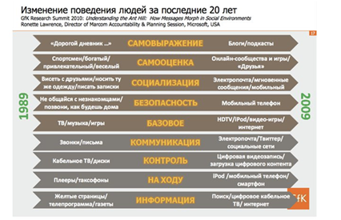 | Сабактын башында, Интернеттин пайдаланылышы менен соңку 20 жыл адамдардын жүрүм-турумунда эмне өзгөрдү деген маселенин үстүндө ой жүгүртүү тапшырмасы берилген.  Өз жообуңар менен иликтөөлөрду салыштыргыла.
Слайд 19 | Бүтүмдөр | Жалпылоо. Сабак боюнча бүтүмдөр:  - Интернет жашоо стилин өзгөртөт.  - Интернеттин аркасы менен биз башкача ой жүгүртө баштадык.  - Интернет кыялдарды ишке ашырууга жардам берет.  - Интернет өтө тездик менен өзгөрүп турат. | Эмесе келгиле, жалпылайлы, Интернет коомдун жашоосунда кандай мааниге ээ.  Интернет жашоо стилин өзгөртөт.  Интернеттин аркасы менен биз башкача ой жүгүртө баштадык.  Интернет кыялдарды ишке ашырууга жардам берет.  Интернет өтө тездик менен өзгөрүп турат.

7-сабакка көнүгүүлөр.
1-көнүгүү
Тапшырма: Интернет ресурсунун белгиси менен анын сүрөттөлүшүн белгиси боюнча бириктиргиле

- __________________ | - Көңүл ачуучу социалдык тарма – достор менен сүйлөшүү, фото жана видео, фильмдер жана сериалдар, музыка, оюндар, кызыкчылыктар боюнча топтор. Кыргызстандагы популярдуу социалдык тармактардын бири.  Социалдык тармак Mail.RuGroupка тиешелүү. Сайтка кирүүлөрдүн саны — бир суткада 70 миллиондон ашуун.
2.________________________ | - Бул тиркеме смартфон кодонуучуларына көз ирмемде билдирүүлөр (фото, видео да) менен алмашууга мүмкүнчүлүк берет. Бул ресурстун аталышы “Эмне болуп жатат?” деген фразага окшош.
3._______________________ | - Эгер бул ресурс голиввуддук кинокомпания болгондо, аларда ар бир жума сайын 60 000 жаңы фильм чыгарып турганга материалдары жетиштүү болмок. Бул ресурстагы бардык роликтерди көрүп бүткөнгө 1700 жыл керек. Бул Интернет-ресурс – популярдуу видеохостинг, б.а. видео жайгаштырууга болот. Бул кирүүлөрдүн саны боюнча дүйнө жүзүндө экинчи орунда турган сайт. Ал колдонуучуларга видеону сактоо, жеткирүү, көрсөтүү жана монетизация кызматын көрсөтөт (б.а. видеонун көп көүлгөнүнөн акча табуу).
4._______________________ | - Бул ресурста колдонуучулар күнүгө 6 миллиард «лайк» жана комментарийлерди калтырышат, 300 миллион сүрөт жүктөшөт. В феврале 2011-жылы февралда «Google» компаниясынын Жакынкы Чыгыш боюнча маркетинг менеджери Ваэль Гоним Египетте революция ушул социалдык тармакта башталган деп билдирген.  Бүгүнкү күндө бул ресурс — дүйнөдөгү эң ири социалдык тармак болуп саналат.
5._______________________ | - Бул жерде бир гана чарчы формат эмес, альбом, портрет түрүндөгү форматты дагы колдонсо болот. Бул сүрөт де видео алмашууну эң тез кызматы.
6.______________________ | - Кыргызстандагы популярдуу сайттардын бири – акысыз видео көрүп, музыка укса болот. KG бөлүгүндө кыргыз тилиндеги музыка, клип жана фильмдер бар.
7.______________________ | - Интернеттеги эң ири издөө системасы. Популярдуулугу боюнча биринчи орунда турат (77,05 %), бир айда 41 млрд 345 млн суроо-талапты канагаттандырат. Бардык форматтагы документтерди издөөгө болот.
8. ____________________ | - Веб интерфейстин жардамы менен ачык түрдө пикир алмашуу үчүн социалдык тармак, SMS же башка программалары бардык курактагы колдонуучулар үчүн. Бул тармактын белгиси омурткалуулар классына кирген жаныбарга окшош.
9._____________________ | - 2002-жылы бул ресурстун кыргызча бөлүгү пайда болгон. Бирок ал 2012-жылы гана активдуу пайдаланыла баштады. Бул ресуртса интернеттин дээрлик бардык колдонуучулары маалымат алышат жана каалаган адам ал маалыматтардын автору боло алышат. Бул жалпыга жеткиликтүү, көп тилдүү, универсалдуу, эркин контенттүү интернет-энциклопедия.

Туура жооп.
1-В YouTube, 2-Г Facebook, 3-А Одноклассники, 4-Б WhatsApp, 5-Е Namba, 6-Ж Google, 7-Д Instagram,
8-И Википедия, 9-З Twitter.

